مراقبت های سلامت جوانان
مسئول محترم مرکز/ پایگاه خدمات جامع سلامت..........
مسئول محترم خانه بهداشت..............
با سلام و احترام
به استحضار می رساند جناب آقای/ سرکارخانم با کد ملی در رشته دانشگاه علوم پزشکی گناباد در سال تحصیلی 1402-1401 پذیرفته شده اند. لذا خواهشمند است دستور فرمایید نسبت به انجام مراقبت های سلامت ایشان و ثبت آن در سامانه یکپارچه بهداشت ( سیب/ سینا / ناب) اقدام لازم بعمل آید. ارسال گزارش نهایی نتایج مراقبت های انجام شده مزید امتنان خواهد بود.
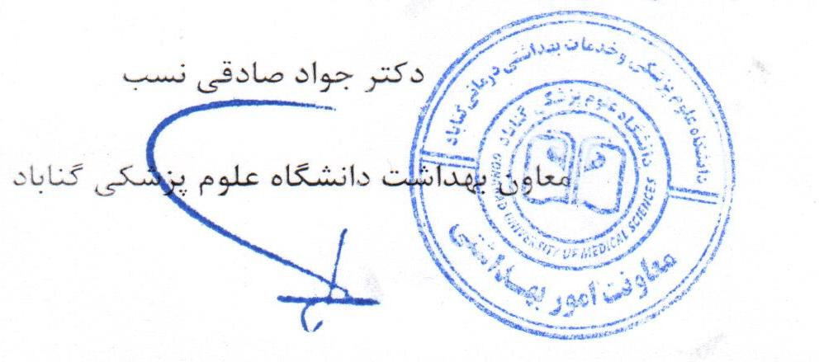

. …………

………………………………………………………………………………………………………………………………………………..........

گزارش نهایی نتایج مراقبت سلامت جوانان
احتراما مراقبت های سلامت آقا/ خانم: با کد ملی: انجام و در سامانه یکپارچه بهداشت ( سیب/ سینا / ناب) ثبت گردید.
نامیرده مبتلا به اختلال/ بیماری نمی باشد می باشد - نوع اختلال/ بیماری نیاز به ارجاع متخصص: دارد ندارد
برای انجام فعالیت های ورزشی در حال حاضر: محدودیتی ندارد محدودیت دارد علت و مدت محدودیت ذکر شود......................
توصیه ها ی مربوط به فعالیت ورزشی:

وضعیت واکسیناسیون کرونا:
کامل دریافت کرده است تعداد نوبت ترزیق شده: ............... (برای افراد زیر 18 سال 2 نوبت _ برای افراد بالای 18 سال حداقل 2 نوبت)
کامل دریافت نکرده است علت عدم دریافت: ....................

تاریخ، مهر مرکز
امضاء پزشک

